Анализ воспитательной работы за 2014- 2015 учебный год
6 класс

Классный руководитель: Силик В. В.

В 6 классе 10 учащихся, из них 6 мальчиков и 4 девочки.
Работа с учащимися и их родителями
В течение полугода были посещены семьи всех детей. Условия, в которых учащиеся проживают нормальные: у детей есть отдельные комнаты, имеются все условия. Почти все родители ответственно относятся к воспитанию детей, следят за их режимом дня. Только воспитанием Белоусова Максима занимается бабушка. Регулярно посещают родительские собрания, поддерживают телефонную связь с кл. руководителем. За год было проведено 4 родительских собрания по темам «Роль книги в развитии интеллектуальных и личностных качеств», «Физическое развитие школьника и пути его совершенствования», «Результативность школьного урока. От чего она зависит?», «Итоги прошедшего учебного года».

Воспитательные мероприятия проводились с учётом возрастных особенностей детей по разным направлениям.
Патриотизм и гражданственность
Комплекс программных мероприятий предусматривал охват патриотического и гражданственного воспитания учащихся.
Главным является воспитание гордости за Российское государство, его дела и свершения. На классных часах «Международный день мира», «Международный день толерантности», «День прав человека», «Если не мы, то кто же?» было организовано изучение символики, её истории, знакомились с правами и обязанностями граждан.
Участвовали в Тимуровских рейдах ко Дню пожилых людей, Дню защитника Отечества, Дню Победы. Все ребята с огромным желанием принимают активное участие в волонтерском движении, проявляя при этом старание и инициативу.
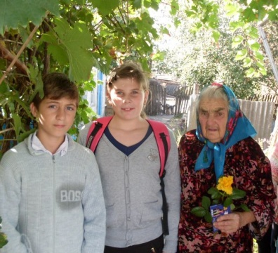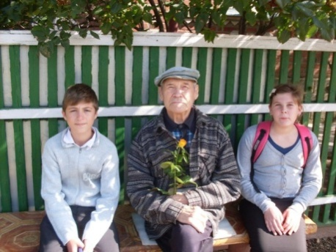

Приняли участие в школьных выборах председателя «Дерева Дружбы».
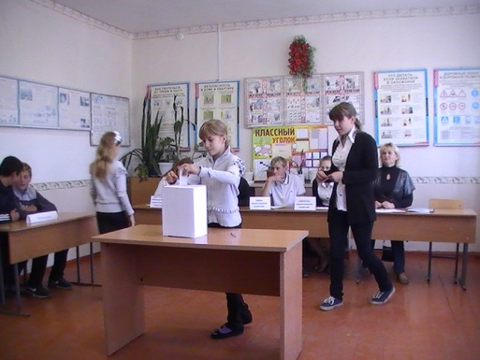

Образование и культура
По этому направлению были проведены классные часы: «Кто много читает, тот много знает», «Писатели-юбиляры», «Всемирный день книг», «День славянской письменности и культуры», «Праздник Осени», викторина «Академия этикета», конкурс стихов, посвященный Всемирному дню поэзии.
Ко Дню учителя, к Международному женскому дню выпустили газеты с поздравлениями. Приняли участие в концертной программе «День учителя» с номером самодеятельности «Весёлые уроки», были активными участниками в конкурсных программах, посвященных 23 февраля и 8 марта. Посетили концертную программу в СДК «К подвигу героев сердцем прикоснись».
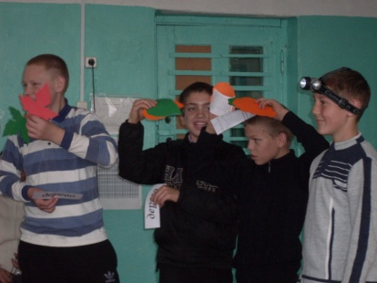
Силик Екатерина принял участие в трех этапах Международной олимпиады по основам наук по русскому языку, литературе. Егоршин Д., Краснощеков А., Силик Е., Фирсова С. приняли участие во Всероссийском конкурсе «Мультитест», международном конкурсе-игре по русскому языку «Ёж».

29 октября 5 учащихся класса побывали на экскурсии в городе Ростове-на-Дону в историко-краеведческом музее.
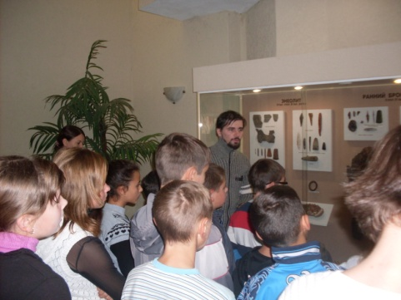

Участвовали в Новогоднем празднике, проходившем в ДК.
Все учащиеся класса приняли активное участие в конкурсах и выставках рисунков «Краски осени», «Зимушка-зима», «Правильное питание».
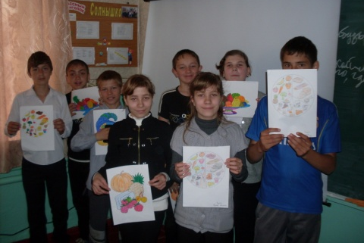

14 ноября подготовили общешкольное мероприятие «Праздник чая и пряника» с чаепитием.
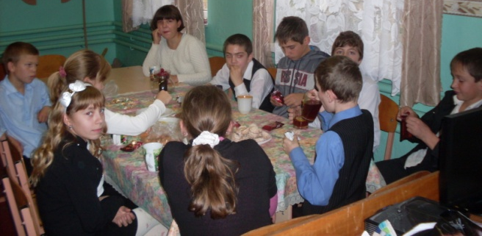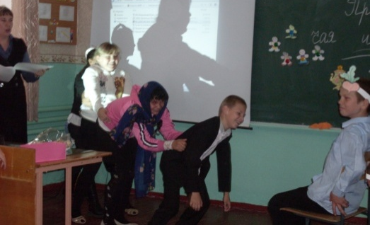

29 мая 6 учащихся побывали в Ростове-на-Дону в Парке революции.
Активная связь поддерживается с сельской библиотекой. Так для учащихся Трембовой Еленой Владимировной были проведены библиотечный урок «Земля – наш общий дом», викторина «На земле Шолохова».

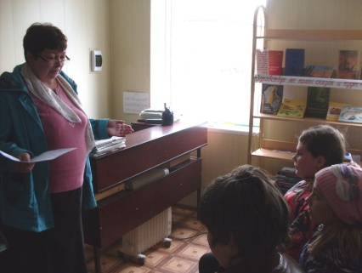
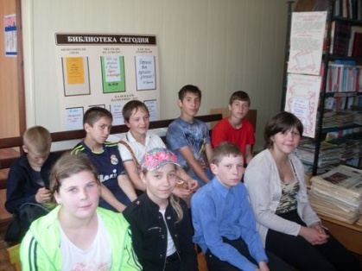

ЗОЖ
Проводились классные часы: «Вредные привычки», «Соблюдай ПДД», «Мы - здоровый образ жизни», «Осторожно: зима!», «В здоровом теле – здоровый дух», «Здоровые привычки», «Всемирный день отказа от курения». Ребята приняли участие в Днях здоровья, которые традиционно проводятся осенью и весной, в сдаче нормативов ГТО.
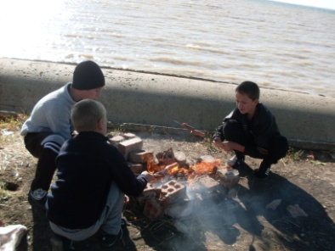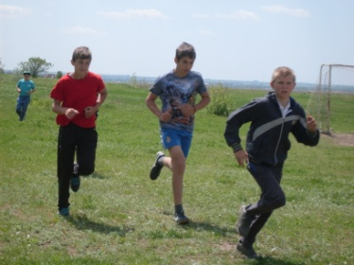
А также проводятся физминутки, игры на свежем воздухе по профилактике наркомании, токсикомании, табакокурении, алкоголизма, анкетирование детей. Оформлялись стенды на тему о наркомании, о вреде табака, показывались видеофильмы, проводился конкурс плакатов « За здоровый образ жизни». Все учащиеся активно приняли участие во всех мероприятиях.
Уделялось внимание профилактике дорожно-транспортного травматизма. Проводились игры, викторины, классные часы и практические занятия по ПДД «Красный, жёлтый, зелёный», «Автомобиль – друг, автомобиль – враг», «Дорожные знаки».
Были поведены ряд бесед о безопасном поведении в школе и дома, о правилах безопасного поведения при террорах, пожаре. Перед выходом на осенние, зимние, весенние и летние каникулы с детьми и их родителями были проведены беседы и розданы листовки о правилах пожарной безопасности в период праздников, правилах личной безопасности по дороге, в доме.

Труд и творчество
Отводилось большое внимание формированию положительного отношения к школе и учению. Развивались трудовые навыки. Это дежурство и генеральная уборка в классе, дежурство в столовой, участие в субботниках, помощь пожилым людям (бабушкам и дедушкам). Все дети охотно участвуют не только в классных, но и в школьных праздниках, акциях. Во внеурочное время все учащиеся посещают кружки: девочки - «Живопись», мальчики – «Спортивный».

Силик Екатерина приняла участие в районном конкурсе декоративно-прикладного искусства с поделками:

